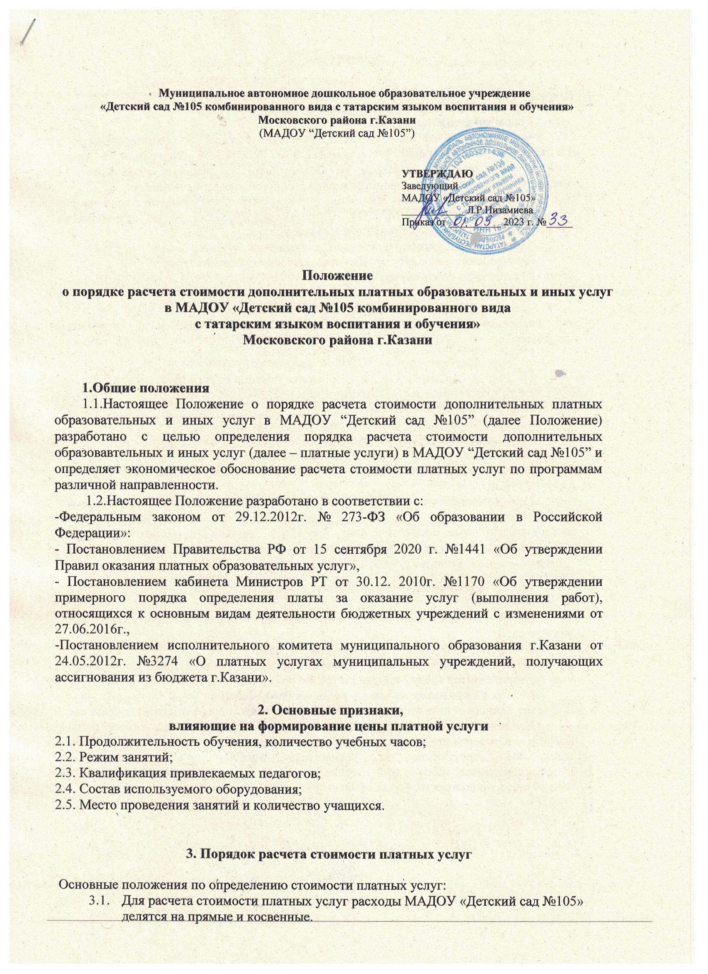

  - К прямым расходам относятся затраты, непосредственно связанные с предоставляемой услугой и потребляемые в процессе ее оказания:
    - заработная плата;
    - начисления на оплату труда, включая расходы по оплате налогов в соответствии с налоговым законодательством Российской Федерации, а также взносов по страховым тарифам на обязательное социальное страхование от несчастных случаев на производстве и профессиональных заболеваний.
  - К косвенным расходам относятся те виды затрат, которые необходимы для обеспечения деятельности МАДОУ «Детский сад № 105», но не потребляются непосредственно в процессе оказания платной услуги:
    - заработная плата управленческого персонала;
    - начисления на оплату труда управленческого персонала;
    - затраты по содержанию имущества.

      - Расчет стоимости платных услуг
4.1. Расчет стоимости платной услуги (С, руб.) осуществляется по следующей формуле:
С = Рпр.ус+Рк.ус,
Кпотр
где Рпр.ус - прямые расходы в стоимости платной услуги (руб.), Рк.ус - косвенные расходы в стоимости платной услуги (руб.), Кпотр–количество потребителей.
3.1. Расчет прямых расходов в стоимости платной услуги.
Прямые расходы (Рпр. ус) рассчитываются по следующей формуле:
Рпр. ус = З + Нз,
где З - расходы на заработную плату персонала, оказывающего платную услугу (руб.),
Нз - начисления на оплату труда персонала, оказывающего платную услугу
(руб.).
а) Расчет расходов на заработную плату персонала, оказывающего платную услугу. Расходы на заработную плату персонала, оказывающего платную услугу,

определяются следующим образом:З = Зт
Фр.вр
× В,

где Зт - среднемесячная заработная плата за истекший с месяца последней индексации (руб.),
Фр.вр - месячный фонд рабочего времени персонала, оказывающего платную услугу (час.);
В - продолжительность оказания услуги (час.).
Месячный фонд рабочего времени персонала, оказывающего платную услугу, определяется следующим образом:Фр.вр = Пр.д x 4 нед.,
где Пр.д - продолжительность рабочейнедели (час.).
б) Расчет начислений на оплату труда персонала, оказывающего платную услугу.
Начисления на оплату труда в соответствии с налоговым законодательством Российской Федерации, а также взносов по страховым тарифам на обязательное социальное страхование от несчастных случаев на производстве и профессиональных заболеваний, устанавливаются законодательством Российской Федерации в процентах от фонда оплаты труда (Н).

Начисления на оплату труда персонала, оказывающего платную услугу, рассчитываются следующим образом:Нз = З×Н
100
  - Расчет косвенных расходов в стоимости платной услуги.
Прямые расходы (Рк. ус) рассчитываются по следующей формуле:
Рк.ус=Рсод.им.+Зауп,
гдеРсод.им. – доля затрат по содержанию имущества на 1 потребителя,
Зауп – расходы на заработную плату административно-управленческого и обслуживающего персонала с начислениями (руб).
а) Расчет затрат по содержанию имущества
Рсод. им. = Рсод.год × 𝑆усл ,
12×𝑆
гдеРсод.год – затраты по содержанию имущества в год (руб.), S – общая площадь здания (кв.м),
Sусл – площадь, используемая для предоставления услуги (кв.м).
б)Расчет затрат на заработную плату АУП и обслуживающего персонала с начислениями :Зауп = З × Ккр,
где З - расходы на заработную плату персонала, оказывающего платную услугу (руб.),
Ккр – коэффициент косвенных расходовКкр = Рк ,
Рпр
где Рк - косвенные расходы учреждения за истекший год (тыс. руб.); Рпр - прямые расходы учреждения за истекший год (тыс. руб.).
  - Стоимость устанавливается на основании прейскуранта, утвержденного Управлением образования ИК МО г. Казани и составленного специалистом ЦБ РОО.
  - Утвержденная стоимость платных услуг может быть изменена как в сторону увеличения, так и в сторону уменьшения с учетом анализа обоснованности затрат, но не чаще чем один раз в год.
Изменение стоимости платных услуг не влияет на стоимость платных услуг, согласованных заказчиком и исполнителем в уже заключенных договорах.
  - Стоимость заключенных договоров может быть увеличена лишь с учетом уровня инфляции в порядке, предусмотренном законодательством РФ.
  - Основания и порядок снижения стоимости платных услуг определяются локальным нормативным актом Исполнителя.

      - Заключительные положения

  - Срок действия Положения - до замены новым.
  - МАДОУ «Детский сад № 105» обеспечивает доступность и открытость информации путем размещения настоящего Положения на официальном сайте МАДОУ «Детский сад № 105» в сети интернет edu.tatar.ru

ОТПРАВИТЕЛЬ  МУНИЦИПАЛЬНОЕ БЮДЖЕТНОЕ ДОШКОЛЬНОЕ ОБРАЗОВАТЕЛЬНОЕ | ПОДПИСАНО
УЧРЕЖДЕНИЕ "ДЕТСКИЙ САД №101
ВЛАДЕЛЕЦ СЕРТИФИКАТА
Галиева Лилия Рамзильевна

СЕРТИФИКАТ ПОДПИСАН
41D89CAE4EE1F0136CA41471AD2054BA 26.09.2022 08:23:20 B62D7E48 МСК
ПОДПИСЬ ВЕРНА

